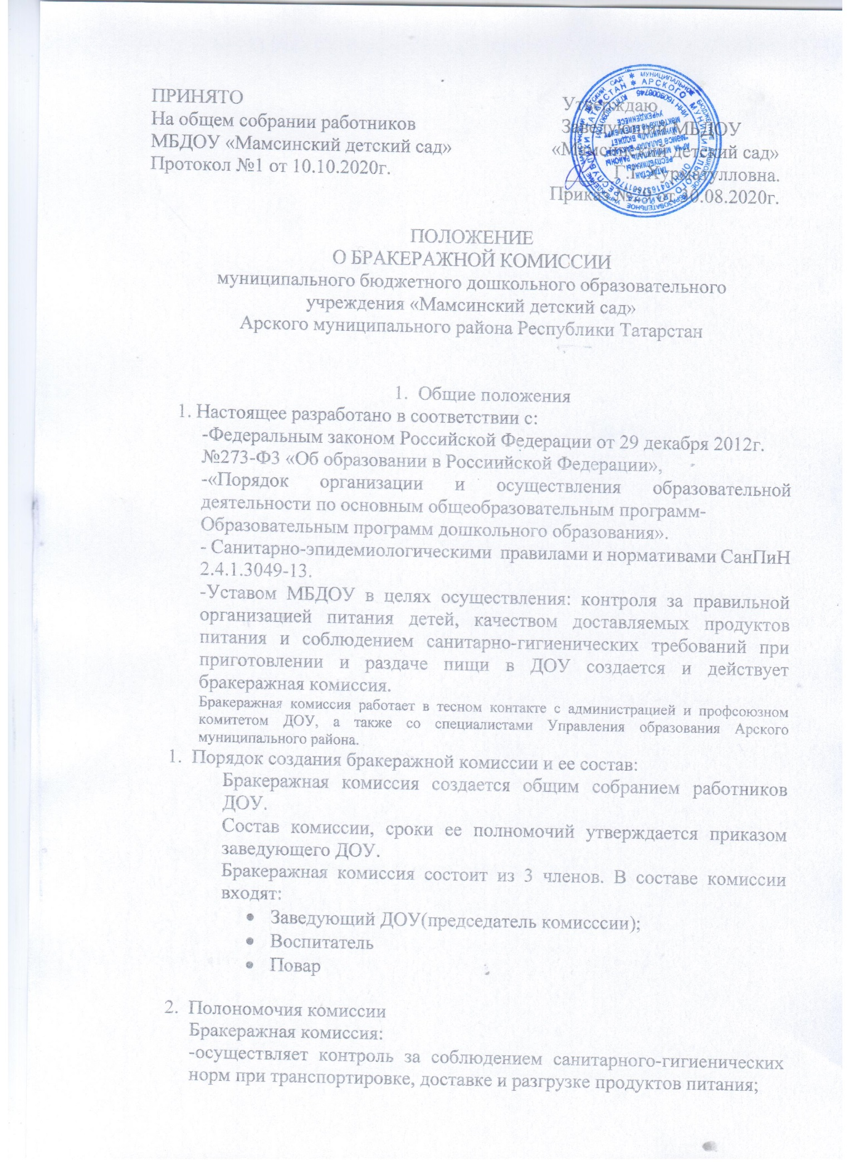

- проверяет на пригодность складские и другие помещения, предназначенные для хранения продуктов питания, а также соблюдения правил и условий их хранения;
- следит ежедневно за правильностью составления меню-раскладок;
- контролирует организацию работы на пищеблоке;
- осуществляет: контроль за сроками реализации продуктов питания и качества приготовления пищи;
- проверяет соответствие пищи физиологическим потребностям детей в основных пищевых веществах;
- следит за соблюдением правил личной гигиены работниками пищеблока;
- периодически присутствует при закладке основных продуктов, проверяет выход блюд;
- проводит органолептическую оценку пищи, то есть определяет ее запах, вкус, цвет, консистенцию, жесткость, сочность и т.д.;
- проверяет соответствие объемом приготовленного питания объему разовых порций и количеству детей.
4. Оценка организации питания в ДОУ
4.1. Результаты проверки выхода блюд, их качества отражаются в бракеражном журнале. В случае выявления каких-либо нарушений, замечаний бракеражная комиссия вправе приостановить выдачу готовой пищи на группы до принятия необходимых мер по устранению замечаний.
4.2. Замечания и нарушения, установленные комиссией в организации питания детей, заносятся в бракеражный журнал.
4.3. Администрация ДОУ при установлении надбавок к должностным окладам работников либо при премировании вправе учитывать данные критерии оценки в организации питания.
4.4. Администрация ДОУ обязана содействовать в деятельности бракеражной комиссии и принимать меры к устранению нарушений и замечаний выявленных комиссией.

